新 书 推 荐

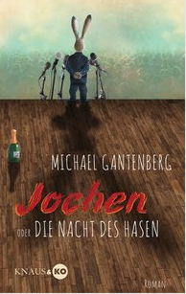
中文书名：《约亨，一只夜行兔》
英文书名：Jochen or The Night of the Hare
德语书名：Jochen oder Die Nacht des Hasen
作 者：Michael Gantenberg
出 版 社：Random House Germany
代理公司：ANA
页 数：224页
出版时间：2013年3月
代理地区：中国大陆、台湾
审读资料：电子稿
类 型：动物小说

内容简介：
一只兔子想要拯救我们！
约亨，是一只会说话的兔子，以拯救人类为使命。从它开始说人类的语言，只要身边有足够的蒲公英叶，它就会滔滔不绝，没什么能让它闭嘴。在执行拯救人类的任务时，约亨成为了人们心目中的明星、弥赛亚和救世主，而此时它自己意识到人类正在误入歧途，而这正是它要回避的。
迈克尔·甘腾伯格（Michael Gantenberg）讲的故事有隐喻也带有微妙的幽默，这个奇妙而又带有讽刺性的故事对人类媒体世界的歇斯底里表现得淋漓尽致。
作者简介：

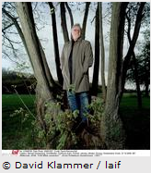
迈克尔·甘腾伯格（Michael Gantenberg）生于1961年，是一位编剧家，曾著写了许多本书。

谢谢您的阅读！
请将反馈信息发至：夏蕊（Susan Xia）
安德鲁·纳伯格联合国际有限公司北京代表处
北京市海淀区中关村大街甲59号中国人民大学文化大厦1705室
邮编：100872
电话：010-82504406
传真：010-82504200
Email：susan@nurnberg.com.cn
网址：http://www.nurnberg.com.cn
微博：http://weibo.com/nurnberg
豆瓣小站：http://site.douban.com/110577/

